Артикуляционная гимнастика для язычка по теме
«зимние забавы»
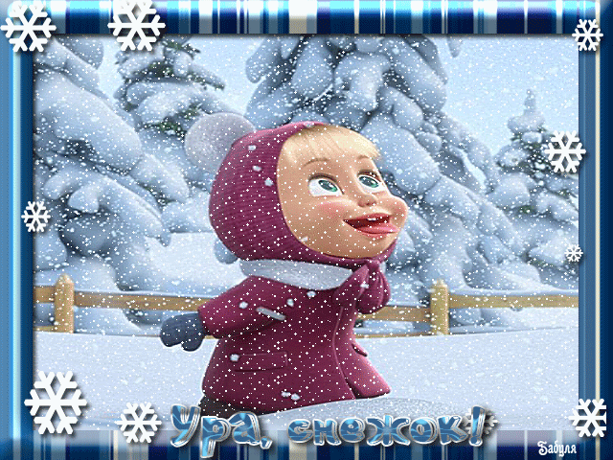
- - Очень рады мы приходу зимы.

упр. «Улыбка»

- - А теперь, ребятки, мы возьмем лопатки.
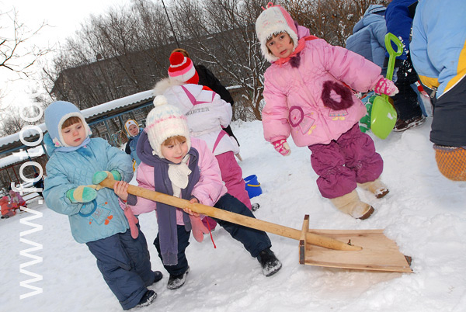
Упр. «Лопатка»
- Будем чистить снег с дорожек и со своих сапожек.
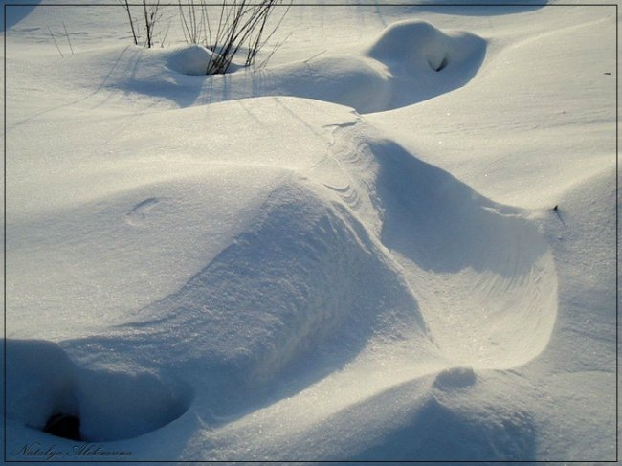
- упр. «Чистим нижние зубки»

Чтоб слепить снеговика надо сделать 3 комка.
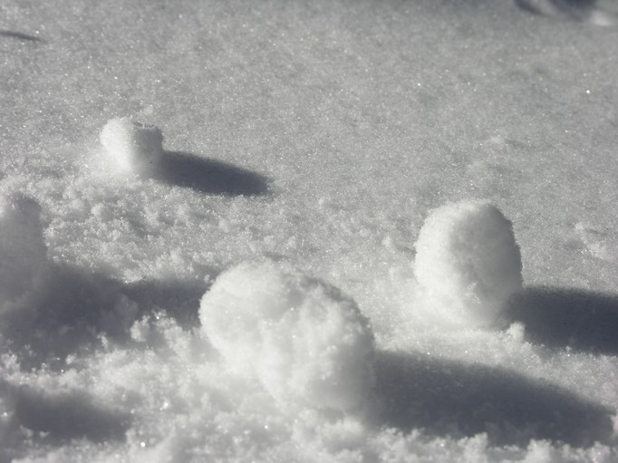
(круговые движения языком не касаясь губ.
Рот открыт)

- -Впереди лыжня дорога, мы по ней пройдем немного. - Упр.»Иголочки»
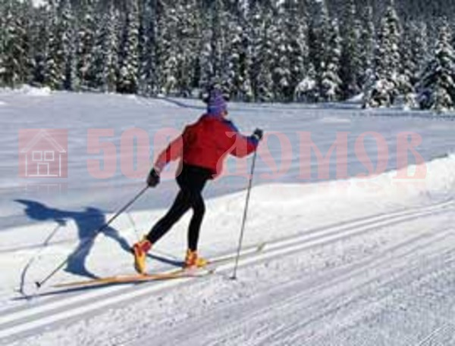
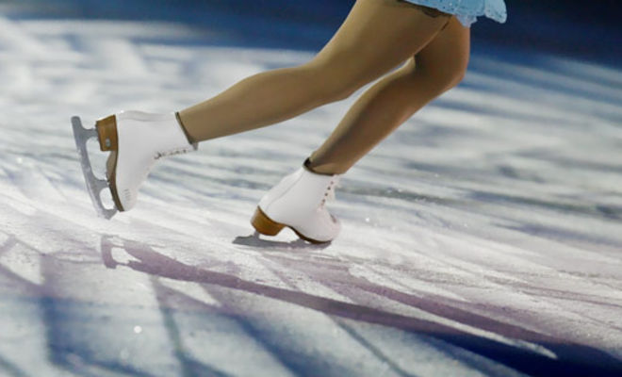
- - Разрезаем лед катка острым лезвием конька.
(кончиком языка водим по верхним и нижним зубкам,
движения вперед-назад).

- - Построим горку малышам, 8. - А теперь повыше нам!
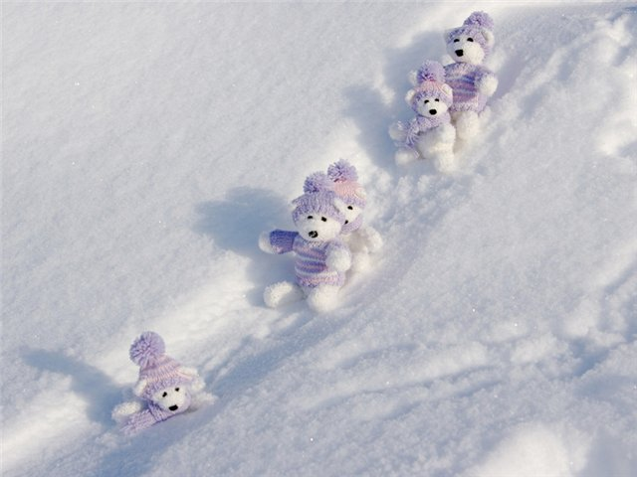
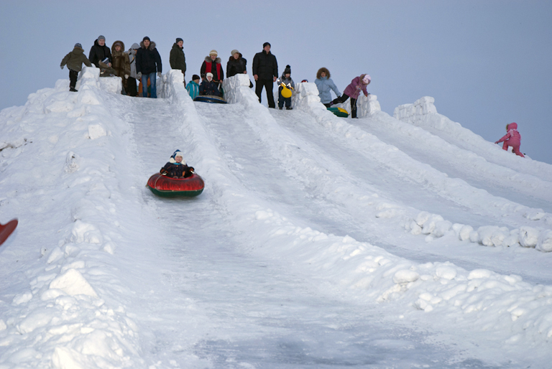
упр. «Горка» маленькая упр. «Катушка»

9. - Наша горка высоко, вниз поедем далеко!
(язык в положении «Катушка», со звуком «ССССС» приседаем)

10. - Очень рады мы приходу зимушки-зимы !
упр. «Улыбка»
(широко улыбнуться и удерживать так губы 10сек).

